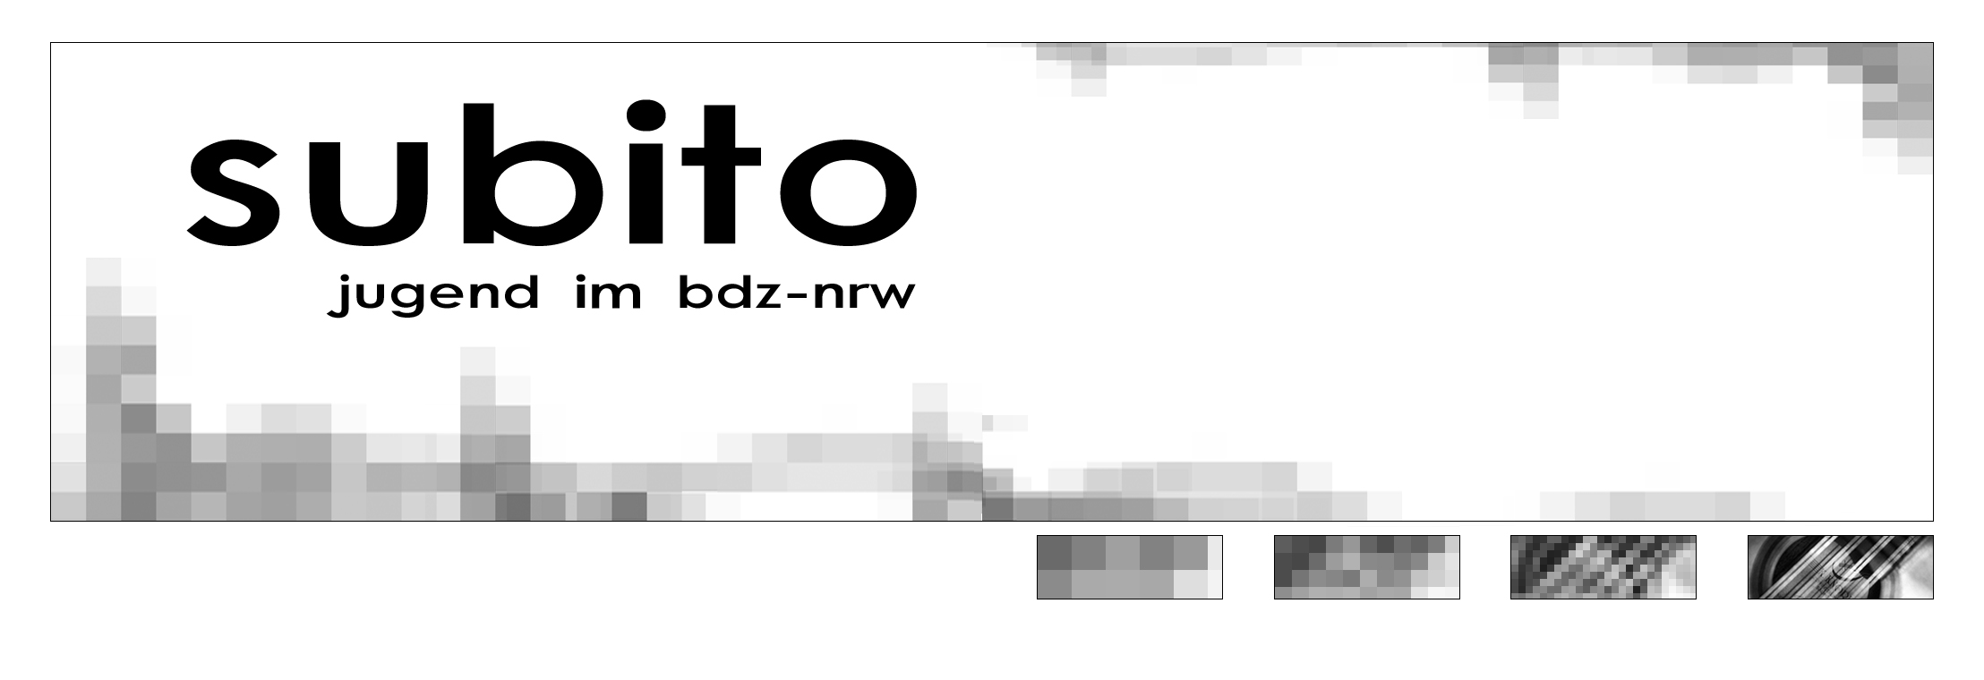

März 2006

Liebe Subitoleser!

Ich hoffe ihr habt Karneval alle gut überstanden und seid fit, um aufmerksam den neuen Subito durchzulesen!

Als allererstes gibt es jetzt nämlich die Termine zu den Workshops und Orchester-Wochen in diesem Frühjahr und Sommer die vom JBDZ mitgestaltet oder organisiert werden.

Zum einen wäre da am

29.April 2006 Latin and Groove Workshop

Stattfinden wird dieser Workshop wahrscheinlich in Wuppertal und über eure Anmeldung für diesen Workshop freut sich
Julia Hoppe Kirchfeldstr.127 40215 Wuppertal, natürlich könnt ihr eure Anmeldungen auch mailen.

Desweiteren ist auf folgende Sommer-Kurse hinzuweisen

26.Juni bis 1.Juli 2006 Musik, Musical und Begegnung in Herongen

Hier bitte auch die Anmeldungen an Julia Hoppe.

23.Juni bis 30.Juni 2006 B-Orchester Woche in Heek

Für diesen Sommer-Kurs könnt ihr euch bei Markus Grau anmelden.

Wenn ihr Fragen zu den Kursen habt, meldet euch, ich verspreche alles sehr gewissenhaft weiterzuleiten, damit ihr auch sicher eine Antwort erhaltet.

In diesem Subito möchten wir es nicht versäumen den Gewinnern der Regional-Wettbewerbe von Jugend Musiziert zu gratulieren und allen, die zum Landeswettbewerb weitergeleitet wurden, drücken wir natürlich die Daumen. Der Landeswettbewerb findet vom 17. März bis 21.März in Köln statt, wer Näheres wissen möchte, kann sich im Internet unter www.JU-MU.net informieren, dort findet ihr auch Zeit- und Raumpläne für die einzelnen Kategorien.

Im nächsten Subito wird natürlich über diesen Wettbewerb und die Preisträger berichtet!

Das sollte an Terminen und Informationen für diesen Monat reichen.

Liebe Grüße

Angela

Impressum

Herausgeber: Jugend im BDZ-NRW Redaktion:Angela Heibges
Redaktionsanschrift: Kollegienweg 56 53121 Bonn
Tel: 0228/8198806 angelaheibges@hellokitty.com

